ГЕНЕРАЦИЯ ДУГОВОЙ ПЛАЗМЫ ДЛЯ ПОЛУЧЕНИЯ СИЛИКАТНЫХ РАСЛАВОВ
Волокитин О.Г.
Томский государственный архитектурно-строительный университет,
Россия, 634003, пл. Соляная, 2,
volokitin_oleg@mail.ru

Для формирования силикатных расплавов из отходов энергетических производств (золошлаковые отходы) коллективом кафедры «Прикладная механика и материаловедение» Томского государственного архитектурно-строительного университета проведены многочисленные теоретические и экспериментальные исследования. Накоплен огромный опыт применения энергии низкотемпературной плазмы при обработке и формировании новых строительных материалов. Создано несколько схем использования генератора низкотемпературной плазмы в качестве плавильного агрегата для получения тугоплавких силикатных расплавов из зол различных регионов Российской Федерации. Многочисленные экспериментальные исследования различных схем и исполнений лабораторных установок позволил выявить несколько недостатков и на их основе реализовать представленную лабораторную установку [1]. Отличительной особенностью, которой является наличие в качестве устройства для подачи дисперсного сырьевого материала, шнекового дозатора. Подача мелкодисперсной золы осуществляется не с верхней части плавильной печи на поверхность расплава, а с боковой стенки плавильной печи – в толщу уже образованного расплава, что позволяет избежать раздува мелкодисперсных частиц потоком низкотемпературной плазмы. Производительность такой лабораторной установки составляет 19 кг расплава в час. Установка содержит плазмотрон 1, под которым размещена водоохлаждаемая медная плавильная печь 3 круглого сечения со сливным желобом 2. На дне плавильной печи 3 установлен графитовый электрод 4, соединенный с положительным полюсом источника питания постоянного тока и являющийся анодом плазмотрона 1. Катод плазмотрона 1 соединен с отрицательным полюсом источника питания постоянного тока. Через сливной желоб 4 осуществляется выход расплава в устройство 5 для раздува расплава в минеральные волокна. В отверстие корпуса плавильной печи 3 вмонтирован шнековый питатель 6. Шнековый питатель 6 соединен с загрузочным бункером 7 для подачи порошкообразного сырья в зону расплава плавильной печи 3 и приводится во вращение электроприводом 8. Между анодом 4 и катодом плазмотрона 1 показан поток низкотемпературной плазмы 9. Позицией 10 обозначен силикатный расплав, позицией 11 — минеральные волокна.
Принцип действия основан на взаимодействии высококонцентрированных плазменных потоков с сырьем. Частицы поступившей порции сырья, попадая в высокотемпературный расплав, смешиваются с ним и равномерно расплавляются. Кроме того, такого рода подача сырья позволяет исключить потерю мелкодисперсных частиц, выдуваемых потоком низкотемпературной плазмы. Все это позволяет поддерживать однородность и низкую вязкость расплава по всему объему печи. После того, как расплав достигает уровня сливного желоба 2, поток силикатного расплава, переливаясь через его край, поступает к устройству 5 раздува в минеральные волокна. Дозированная подача сырья в зону плавления печи осуществляется непрерывно.
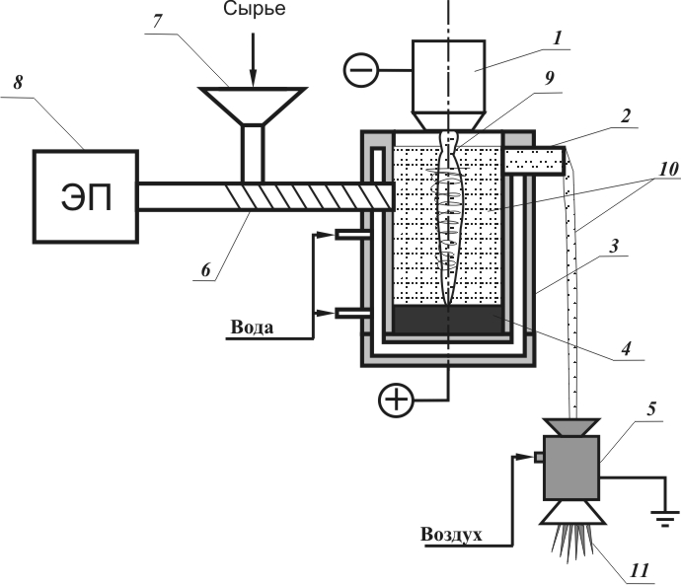
1 – плазменный генератор; 2 – сливной желоб; 3 – водоохлаждаемая плавильная печь; 4 – графитовый анод; 5 – устройство для раздува расплава в волокна; 6 – шнековый дозатор; 7 – загрузочный бункер; 8 – электропривод; 9 – поток низкотемпературной плазмы; 10 – силикатный расплав; 11 – минеральные волокна;

Выводы:
Представленная схема экспериментальной установки по получению силикатных расплавов из зол ТЭЦ и ГРЭС. Проведены экспериментальные исследования по плавлению зол различных регионов Российской Федерации. Определена производительность по расплаву лабораторной установки 19 кг/час.

ЛИТЕРАТУРА

[1] Заявка на изобретение № 040476 от 22.06.2012 Плазменная установка для получения тугоплавкого силикатного расплава/ О.Г. Волокитин и др.

